Komplet na chrzest w pepitkę - elegancja w styli Coco Chanel
Nie wiesz w co ubrać swoją córkę na uroczystośc chrztu świętego? Polecamy komplet na chrzest w pepitkę. Sprawdź dlaczego się sprawdzi.

Pepitka wraca na wybiegi!

Ci którzy interesują się modą z pewnością wiedzą, iż pepitka w tym sezonie zdecydowanie podbija największe wybiegi w światowej branży modowej. Pepitkę na wybiegi wprowadziła Coco Chanel, jest to również jej charakterystyczny element znanych na całym świecie, eleganckich zestawień marynarek z ołówkową spódnicą. Jeżeli chcesz by Twój syn wyglądała równie elegancko podczas swojego chrztu warto zainwestować w komplet na chrzest w pepitkę.

Komplet na chrzest w pepitkę z oferty Sylowy Chrzest

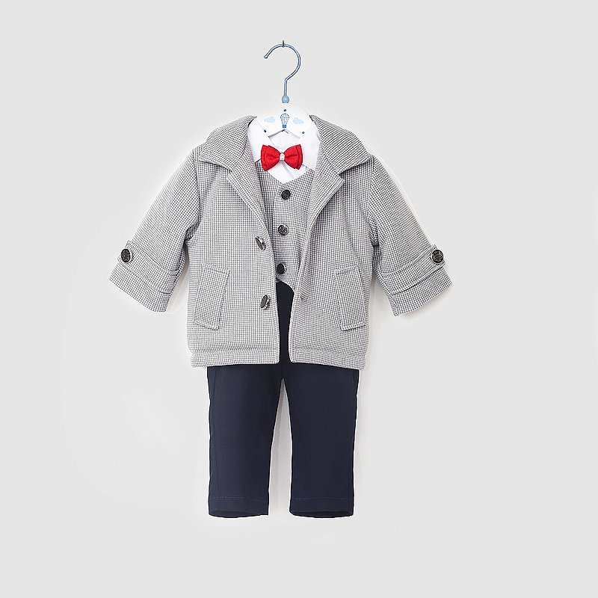

Komplet na chrzest w pepitkę dostępny w sklepie internetowym Stylowy Chrzest, składa się z granatowych spodni oraz marynarki i kamizelki z tkaniny płaszczykowej zapinanej na guziki wykonanej z materiału w pepitkowy wzór. Dodatkowo w zestawie znajduje się także biała koszula body oraz czapka pepitka i czerwona muszka. W tak stylowym ubranku, Twój syn z pewnością pięknie się zaprezentuje podczas tak ważnego wydarzenia, jakim jest chrzest. Jeśli jednak jesteś fanem klasycznych stylizacji, w Stylowy Chrzest dostępne są także zestawy klasyczne, na przykład w kolorze białym. Sklep oferuje równiesz szeroki wybór asortymentu dla dzieczynek.

